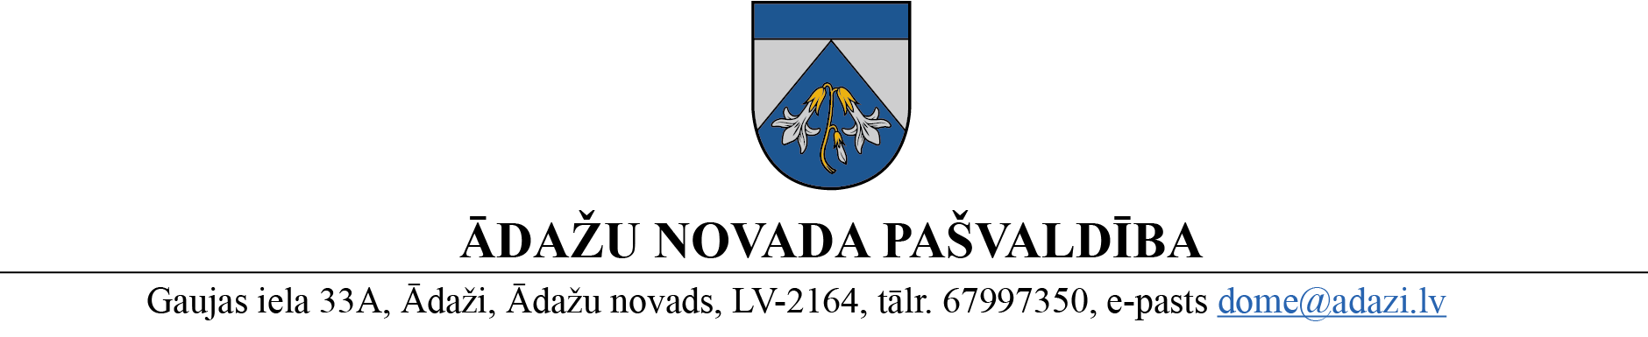

APSTIPRINĀTS
ar Ādažu novada pašvaldības domes
2022. gada 23. novembra lēmumu
(protokols Nr. 45 § 55)
Grozīts ar Ādažu novada pašvaldības 22.01.2025. nolikumu Nr. 9

NOLIKUMS
Ādažos, Ādažu novadā

2022. gada 23. novembrī Nr. 39

Medību koordinācijas komisijas nolikums

Izdots saskaņā ar Pašvaldību likuma
50. panta pirmo daļu

I. Vispārīgie jautājumi
- Medību koordinācijas komisija (turpmāk – Komisija) ir Ādažu novada pašvaldības domes izveidota koleģiāla konsultatīva institūcija, kas darbojas Ādažu novada administratīvajā teritorijā saskaņā ar Ministru kabineta 2014. gada 26. maija noteikumiem Nr. 269 “Noteikumi par medījamo dzīvnieku nodarīto zaudējumu noteikšanu un medību koordinācijas komisijām” (turpmāk – Noteikumi) un šo nolikumu.
- Nolikums nosaka Komisijas darbības mērķi, kompetenci un darba organizāciju jautājumos, kas nav reglamentēti Noteikumos.
- Komisijas darbības mērķis ir noteikt medījamo dzīvnieku nodarīto postījumu (turpmāk – postījumi) apjomu, pakāpi, materiālo zaudējumu apmēru, kā arī pasākumus postījumu un to seku ierobežošanai vai likvidēšanai.
- Komisijas protokoliem un korespondencei izmanto pašvaldības veidlapu.
- Pašvaldības darbinieku darbs Komisijā netiek apmaksāts. Citi Komisijas locekļi par darbu Komisijā saņem atlīdzību pašvaldības domes noteiktajā apmērā un kārtībā.
(Grozīts ar Ādažu novada pašvaldības 22.01.2025. nolikumu Nr. 9)
II. Komisijas kompetence
- Komisijas galvenie pienākumi un tiesības ir noteiktas Noteikumos.
- Komisijai ir pienākums reizi gadā sniegt ziņojumu domei par darbu iepriekšējā gadā vai sniegt ziņojumus Attīstības komitejai pēc pieprasījuma.
- Komisijai ir tiesības uzaicināt uz Komisijas sēdēm valsts, pašvaldības vai citu institūciju amatpersonas vai speciālistus.
III. Komisijas sastāvs un darba organizācija
- Komisijas darbu organizē dome, kurai ir tiesības kontrolēt un uzraudzīt Komisijas darbības atbilstību normatīvo aktu prasībām.
- Komisijas skaitlisko un vārdisko sastāvu nosaka un apstiprina dome uz četriem gadiem.
- Komisijas priekšsēdētājs ir pašvaldības pārstāvis. Viņa prombūtnes laikā priekšsēdētāja pienākumus pilda Komisijas norīkots Komisijas loceklis.
- Komisija ar lēmumu nosaka Komisijas locekļu uzdevumus un apziņošanas kārtību.
- Komisijas darbs notiek sēdēs, kuras sasauc Komisijas priekšsēdētājs pēc nepieciešamības, paziņojot par to Komisijas locekļiem ne vēlāk kā divas dienas pirms sēdes. Komisijas priekšsēdētājs nosaka sēžu norises laiku, vietu, darba kārtību un uzaicināmās personas. Sēde var notikt, ja tajā piedalās vismaz puse no Komisijas locekļiem, no kuriem viens ir Komisijas priekšsēdētājs.
- Komisijas sēžu protokolēšanu veic Administratīvās nodaļas norīkots darbinieks.
- Komisijas priekšsēdētājs paraksta sēdes protokolu piecu darba dienu laikā pēc sēdes. Protokolā norāda sēdes norises laiku, dalībniekus, apspriežamos jautājumus un pieņemtos lēmumus. Protokolētājs elektroniski nosūta protokolu Komisijas locekļiem un protokolā noteiktajām personām, ievieto pašvaldības dokumentu vadības sistēmā, kā arī nosūta Sabiedrisko attiecību nodaļai publicēšana pašvaldības tīmekļvietnē www.adazunovads.lv.
(Grozīts ar Ādažu novada pašvaldības 22.01.2025. nolikumu Nr. 9)
- Komisijas priekšsēdētājs patstāvīgi vai kārtējās sēdes laikā informē Komisiju par pieņemto lēmumu izpildi.
IV. Nobeiguma jautājumi
- Ar šī nolikuma spēkā stāšanos spēku zaudē:
  - Ādažu novada domes 2014. gada 25. novembra nolikums “Ādažu novada Medību koordinācijas komisijas nolikums”.
  - Carnikavas novada domes 2015. gada 22. aprīļa nolikums Nr. INA/2015/12 “Carnikavas novada medību koordinācijas komisijas nolikums”.

Pašvaldības domes priekšsēdētāja K. Miķelsone

